Министерство образования и науки Российской Федерации

ФГАОУ ВО «Севастопольский государственный университет»

Институт радиоэлектроники и информационной безопасности

Кафедра «Радиоэлектроника и телекоммуникации»

**ОТЧЁТ**

по лабораторной работе №2

«ИСПОЛЬЗОВАНИЕ CSS ПРИ РАЗРАБОТКЕ WEB – САЙТА»

по дисциплине

«Коммуникации в Сети Интернет и Принципы Построения Сайтов»

Выполнил: студент гр. КвСИППС-18-1-о

Кривенко Виктор

Защитил с оценкой: ______

Принял: старший преподаватель Табакаев Д.И.

Севастополь

2020

**СОДЕРЖАНИЕ**

1. Описание лабораторной работы 3

1.1. Цель работы 3

1.2. Индивидуальное задание 3

1.3. Теоретические сведения 3

2. Выполнение лабораторной работы 4

2.1. Код сайта 4

2.2. Таблица использованных тегов 10

2.3. Скриншоты сайта 10

2.4. Структура разработанного сайта 10

Выводы 11

**1. Описание лабораторной работы**

**1.1. Цель работы**

Научиться работать с каскадными таблицами стилей, а также изучить основные методы работы с селекторами и построения сайта блочной верстки.

**1.2. Индивидуальное задание**

Создать сайт, состоящий и нескольких веб - страниц согласно варианту, который выдается преподавателем, используя как HTML, так и CSS.

**1.3. Теоретические сведения**

Собственные средства HTML (теги и их атрибуты) выполняют две основные роли: поддержку структуры документа (состав и взаимосвязи элементов) и определение внешнего вида визуальных элементов. Идея разделения описания внешнего вида документа от элементов, определяющих его структуру, воплотилась в технологии, называемой каскадными таблицами стилей (Cascading Style Sheets, CSS). Таблица стилей, действует подобно шаблону форматирования, и может быть разработана отдельно от HTML-документа, а затем применена к нему. Изменяя содержимое таблицы стилей, можно изменять внешний вид HTML-документов, не затрагивая их структуры и информационного содержания.**2. Выполнение лабораторной работы**

**2.1. Код сайта**

**INDEX.HTML:**

<!DOCTYPE html>

<html>

<head>

<title>ГЛАВНАЯ</title>

<link rel="stylesheet" type="text/css" href="css/style.css">

<meta charset="UTF-8">

</head>

<body>

<div id="left_part_of_site"> <!-- left part of site -->

<p style="text-align: center;"><img src="img/logo.jpg" width="100px" height="100px" align="center"></p>

<ul>

<li><a href="index.html">Главная</a></li>

<li><a href="histori.html">История</a></li>

<li><a href="retail.html">Продажа</a></li>

</ul>

<a href="https://vk.com/fiat"><p style="text-align: center;"><img src="img/vk.png" width="100px" height="100px" align="center"></p></a>

<a href="https://www.instagram.com/fiat/?hl=ru"><p style="text-align: center;"><img src="img/inst.png" width="100px" height="100px" align="center"></p></a>

<a href="https://www.youtube.com/user/fiatontheweb"><p style="text-align: center;"><img src="img/your.jpg" width="100px" height="100px" align="center"></p></a>

</div>

<div id="main_only_grey_bg"></div> <!-- just grey bgcolor -->

<div id="main_content"> <!-- White box, including content -->

<img src="img/itali.jpg" width="670px" height="419px" align="left"><br>

FIAT <br>

(акроним от Fabbrica Italiana Automobili Torino с итал. — «Итальянская автомобильная фабрика Турина») <br>

— итальянская компания-производитель автомобилей (производит автомобили, двигатели), финансовое и производственное объединение. Штаб-квартира расположена в Турине (регион Пьемонт).

<br>

<br>

<br>

<br>

<br>

<br>

<br>

<br>

<br>

<br>

<br>

Сборочное производство автомобилей Fiat расположено по всему миру. Крупнейший завод из расположенных за пределами Италии находится в Бразилии. Также его производственные площадки находятся в Аргентине и Польше. <br>

<br>

Fiat в течение долгого времени лицензирует свои продукты во всём мире независимо от политических или культурных убеждений. Совместные предприятия расположены во Франции, Белоруссии, Турции, Египте, ЮАР, Индии и Китае.

</p>

</div>

<div id="footer"> <!-- footer of site -->

<p> ГОРЯЧАЯ ЛИНИЯ FIAT /// Свяжитесь с нами по телефону + 7 978 025 17 01 </p>

</div>

</body>

</html>

**histori.HTML:**

<!DOCTYPE html>

<html>

<head>

<title>ИСТОРИЯ</title>

<link rel="stylesheet" href="css/style.css">

<meta charset="UTF-8">

</head>

<body>

<div id="left_part_of_site"> <!-- left part of site -->

<p style="text-align: center;"><img src="img/logo.jpg" width="100px" height="100px" align="center"></p>

<ul>

<li><a href="index.html">Главная</a></li>

<li><a href="histori.html">История</a></li>

<li><a href="retail.html">Продажа</a></li>

</ul>

<a href="https://vk.com/fiat"><p style="text-align: center;"><img src="img/vk.png" width="100px" height="100px" align="center"></p></a>

<a href="https://www.instagram.com/fiat/?hl=ru"><p style="text-align: center;"><img src="img/inst.png" width="100px" height="100px" align="center"></p></a>

<a href="https://www.youtube.com/user/fiatontheweb"><p style="text-align: center;"><img src="img/your.jpg" width="100px" height="100px" align="center"></p></a>

</div>

<div id="main_only_grey_bg"></div> <!-- just grey bgcolor -->

<div id="main_content"> <!-- White box, including content -->

<img src="img/FIAT.jpg" width="800px" height="600px" align="left"><br>

<p>Основана в 1899 году группой инвесторов, среди которых был Джованни Аньелли.

<br>

В 1902 году Аньелли стал управляющим предприятием, которое стало одним из крупнейших в мире автопроизводителей. Синьор Аньелли был отставным офицером, и в своей компании он установил армейскую дисциплину и жёсткий порядок.

<br>

Вскоре после посещения главой FIAT предприятий Генри Форда в Турине был установлен первый в Европе автосборочный конвейер. В годы Первой мировой и первые послевоенные годы концерн занимался выпуском самолётов и танков. В 1919—1920-х годах заводы Fiat пережили ряд серьёзных забастовок, организованных коммунистами Антонио Грамши и Пальмиро Тольятти.

<br>

<br>

<br>

<br>

<br>Фактически к управлению концерном Джованни Аньелли вернулся только после прихода к власти Бенито Муссолини.

<br>

<br>

<br>

<br>

<br>

<br>

<br>

<br>

<br>

<br>

<br>

</p>

</div>

<div id="footer"> <!-- footer of site -->

<p>ГОРЯЧАЯ ЛИНИЯ FIAT /// Свяжитесь с нами по телефону + 7 978 025 17 01 </p>

</div>

</body>

</html>

**retail.HTML:**

<!DOCTYPE html>

<html>

<head>

<title>ПРОДАЖА</title>

<link rel="stylesheet" href="css/style.css">

<meta charset="UTF-8">

</head>

<body>

<div id="left_part_of_site"> <!-- left part of site -->

<p style="text-align: center;"><img src="img/logo.jpg" width="100px" height="100px" align="center"></p>

<ul>

<li><a href="index.html">Главная</a></li>

<li><a href="histori.html">История</a></li>

<li><a href="retail.html">Продажа</a></li>

</ul>

<a href="https://vk.com/fiat"><p style="text-align: center;"><img src="img/vk.png" width="100px" height="100px" align="center"></p></a>

<a href="https://www.instagram.com/fiat/?hl=ru"><p style="text-align: center;"><img src="img/inst.png" width="100px" height="100px" align="center"></p></a>

<a href="https://www.youtube.com/user/fiatontheweb"><p style="text-align: center;"><img src="img/your.jpg" width="100px" height="100px" align="center"></p></a>

</div>

<div id="main_only_grey_bg"></div> <!-- just grey bgcolor -->

<div id="main_content"> <!-- White box, including content -->

<img src="img/fiat1.jpg" width="700px" height="525px" align="left"><br>

<br>

Модификация 2.0 MT

<br>

Объем

2.0 л

<br>

Мощность

113 л.с.

<br>

Коробка

механика

<br>

Тип двигателя

бензин

<br>

Топливо

АИ-95

<br>

Привод

передний

<br>

Разгон

12.9 с

<br>

Расход

9.5 л <br>

<br>

<br>

<br>

<br>

<br>

<br>

<br>

<br>

Хороший,комфортный автомобиль, по ходовой всё что нужно-поменяно. Новые диски с летней резиной. Хорошее сцепление (менялось год назад) . Салон на 4+,4 электростеклоподъемника (на все двери),люк,печка с регулировкой температуры,дует хорошо, гидроусилитель руля,люк (2положения). Поменяны колодки. Необходимо разработать ручник,механизм заклинил. Масло менялось 4тыс км назад. Общая страховка до 08.08.2020. Я хозяин машины. торг строго у капота.

</div>

<div id="footer"> <!-- footer of site -->

<p> ГОРЯЧАЯ ЛИНИЯ FIAT /// Свяжитесь с нами по телефону + 7 978 025 17 01 </p>

</div>

</body>

</html>

**CSS КОД:**

html {

margin: -10px;

}

body {

font-size: 25px;

color: black;

}

#left_part_of_site {

align-items: left;

align-self: left;

align-content: left;

background: white none repeat scroll 0% 0%;

height: 900px;

width: 12%;

left: 100%;

float: left;

z-index: 1;

}

#main_only_grey_bg {

align-items: right;

align-self: right;

background: #C0C0C0 none repeat scroll 0% 0%;

height: 900px;

width: 88%;

position: relative;

float: left;

z-index: 2;

}

#main_content {

padding-left: 30px;

padding-top: 20px;

position: absolute;

width: 1300px;

height: 700px;

background-color: white;

margin-top: 90px;

margin-left: 420px;

z-index: 3

}

#main_content_pics {

padding-left: 30px;

padding-top: 20px;

position: absolute;

width: 1300px;

height: 750px;

background-color: white;

margin-top: 20px;

margin-left: 350px;

z-index: 3

}

#footer {

position: absolute;

width: 100%;

height: 50px;

background-color: white;

margin-top: 860px;

z-index: 2;

text-align: center;

font-size: 14px;

}

li {

list-style: none;

text-indent: 15px;

font-size: 20px;

font-family: Calibri, Candara, Segoe, "Segoe UI", Optima, Arial, sans-serif;

color: black;

}

a {

text-decoration: none;

}

p {

font-size: 24px;

font-family: myFirstFont;

src: url('Segoe.ttf'),

url('Segoe.eot');

**2.2. Использованные теги**

Таблица 1. – Использованные css тегов.

|  |  |
| --- | --- |
| **Теги** | **Их Значения** |
| **Margin** | Внешние отступы |
| **Font-size** | Размер шрифта |
| **Color** | Цвет шрифта |
| **Align-items** | Расположение вещей |
| **Align-self** | Расположение самой формы |
| **Align-content** | Расположение контента |
| **Background** | Фон |
| **Height** | Высота |
| **Width** | Ширина |
| **Padding** | Внутренние отступы |
| **z-index** | Приоритет вывода |
| **Font-family** | Тип шрифта |

**2.3. Скриншоты сайта**

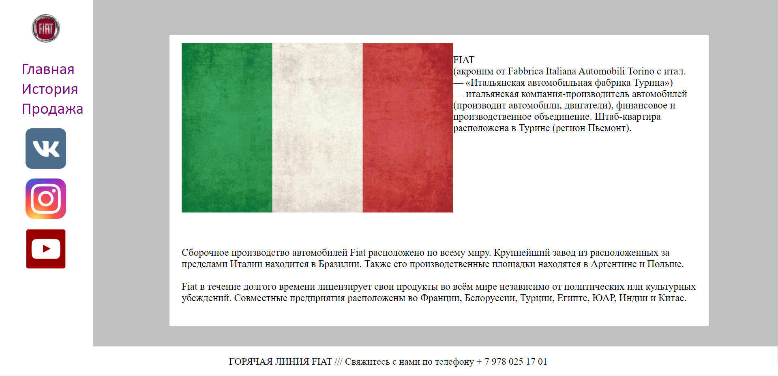

Рис. 1 – Скриншот главной страницы.

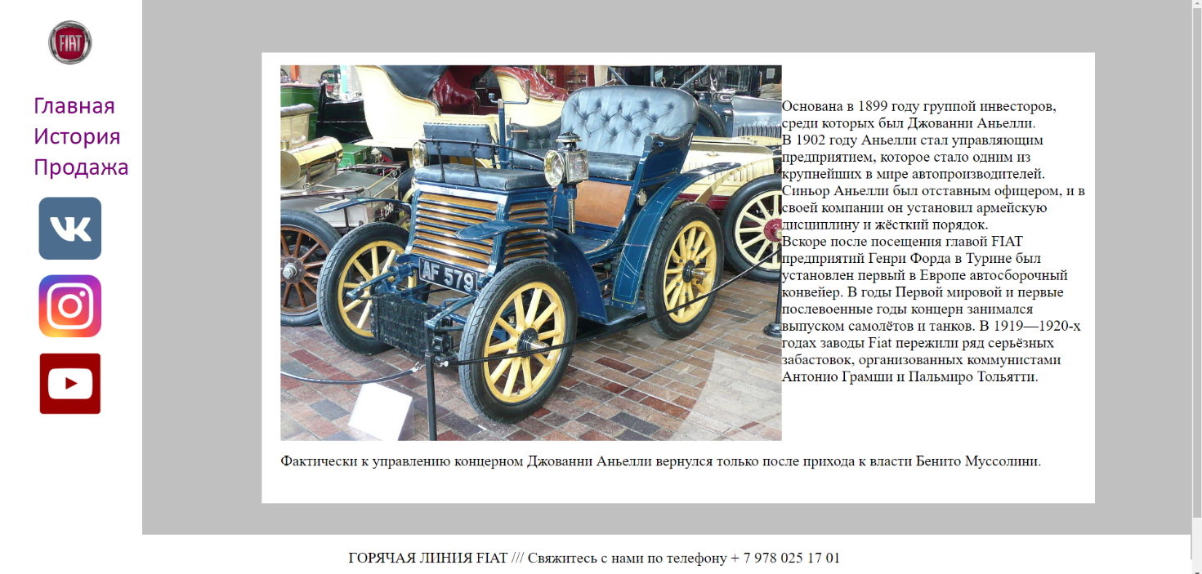

Рис. 2 – Скриншот побочной страницы histori.html

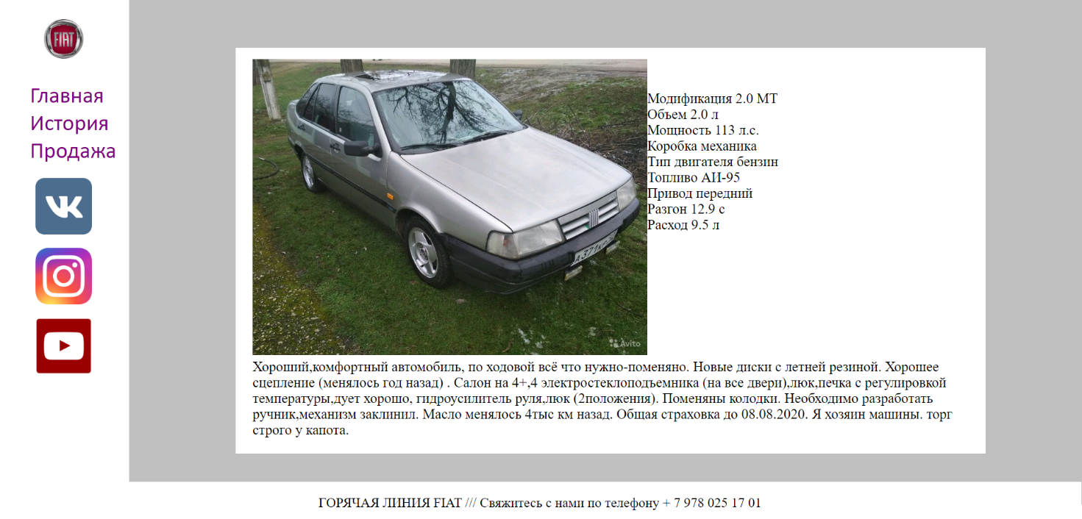

Рис. 3 – Скриншот побочной страницы retail.html

**2.4. Структура разработанного сайта**

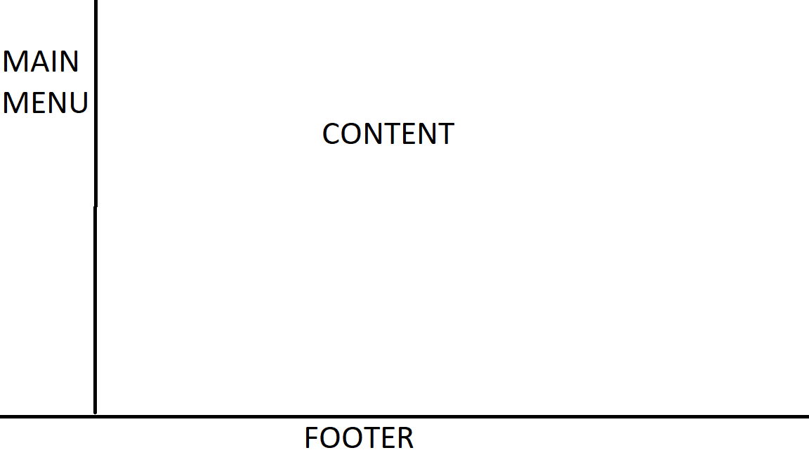

Рис. 4 – Структура разработанного сайта

**Выводы**

В ходе выполнения лабораторной работы были закреплены знания в области гипертекстовой разметки, а именно HTML, получены и применены знания в области каскадных таблиц, средствами языка CSS. Был написан сайт средствами этих языков программирования. Код страницы был написан в блокноте.